**ЧТО УМЕЕТ ДЕЛАТЬ КОМПЬЮТЕР?**

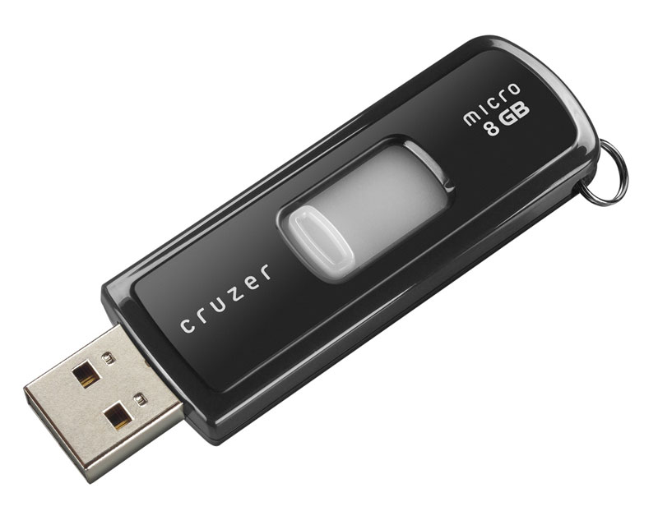 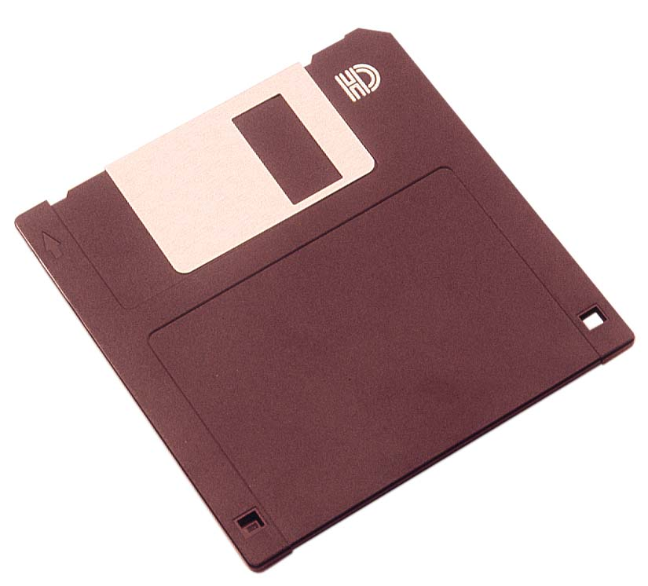 

 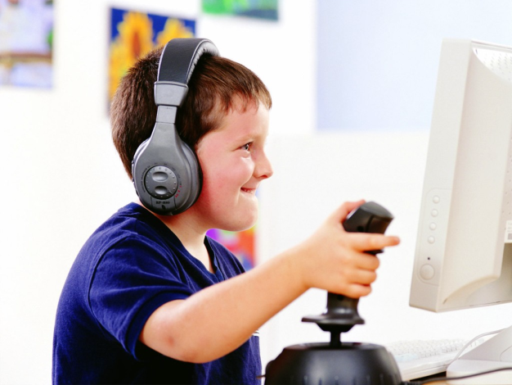 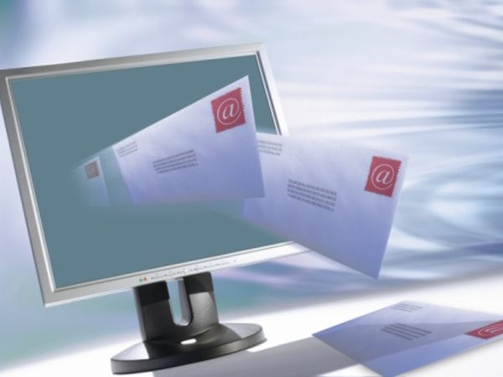

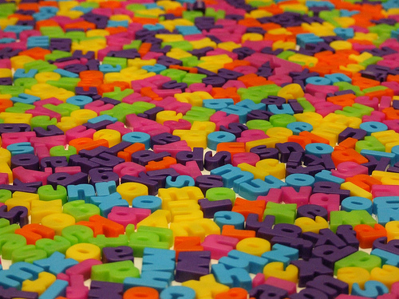

**Затем компьютеры стали работать с буквами, словами, предложениями, то есть стали получать и передавать текстовую информацию.**

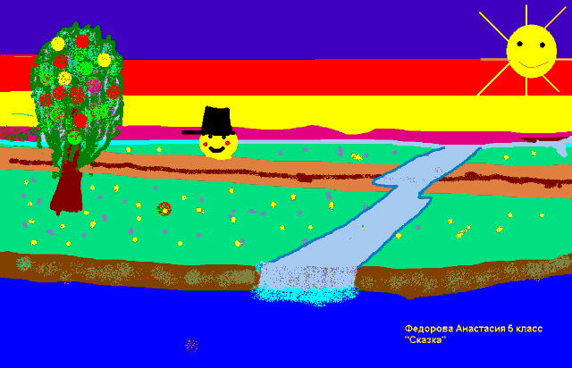

**Прошло ещё какое-то время и компьютеры научились работать с рисунками и картинками, то есть стали обладать графической информацией.**

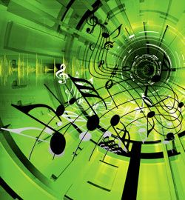

**Компьютеры долго оставались «немыми». Но со временем они научились воспроизводить звуки, музыку и человеческую речь. Такая информация называется звуковой информацией.**



**И всего несколько лет назад компьютеры стали работать с видеоинформацией.**

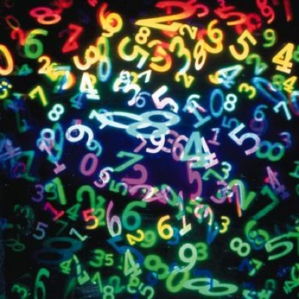

**Первые компьютеры работали только с числами, то есть получали числовую информацию.**